Физическая активность и ожирение
В настоящее время Всемирная организация здравоохранения рассматривает ожирение как неинфекционную эпидемию, около 30% жителей планеты страдают избыточным весом.
На сегодняшний день ВОЗ определяет все, что связано с двигательной активностью человека, как жесткую гигиеническую норму. И эту норму человек должен соблюдать точно так же, как гигиену тела и режим питания. Разработана пирамида двигательной активности, в которой отражаются все необходимые параметры активности, позволяющие сохранить соматическое здоровье.
Экспертами ВОЗ было определено, что для людей в возрасте от 18 до 60 лет минимальный уровень организованной двигательной активности должен составлять не менее 120 минут в неделю, желательно заниматься 3 раза в неделю по 40 минут.
Важные качества
У человека есть пять физических качеств: выносливость, сила, гибкость, ловкость, быстрота. Первые три — напрямую связаны с показателями здоровья, причём выносливость определяет 75 -85% здоровья. Чем он качественнее, тем выше адаптационный резерв и уровень соматического здоровья, тем активнее организм сопротивляется неблагоприятным факторам внешней среды. Разработаны программы и нормы, которые должны развивать и поддерживать выносливость.
Занятия менее 20 минут, а при избыточной массе тела менее 40 минут, смысла не имеют. 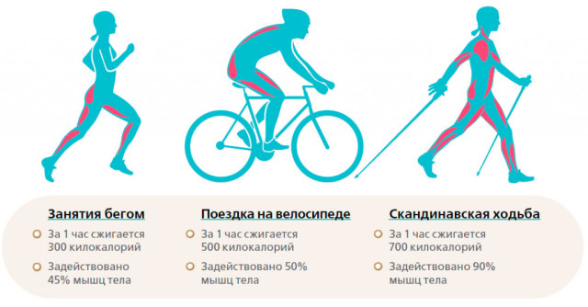Это ходьба в среднем и быстром темпе, бег трусцой, скандинавская ходьба, езда на велосипеде, гребля, занятия на тренажерах, плавание и т. д. Лучше заниматься через день, так как выносливость поддерживается и развивается в том случае, если есть подкрепление не менее, чем через 48 часов. Если его не было, оно угасает. Как только человек набирает массу тела, то все наши упражнения на выносливость должны увеличиваться по продолжительности и снижаться по интенсивности.
Сила и гибкость
Помимо выносливости человек должен обязательно тренировать силу, уделяя от 60 до 80 минут в неделю силовым занятиям, используя тренажеры, гантели, утяжелители.
Третье качество – гибкость. Это упражнения на растяжку. Гигиенический норматив - не менее двух раз в неделю по 20 минут. Обмен в мышечной ткани происходит лучше тогда, когда она имеет определенные параметры активной и пассивной гибкости. Эта триада позволяет человеку поддерживать свое тело в порядке.
Еще нужно отметить качество ловкости, которое связано с параметрами координации. Его нужно поддерживать для того, чтобы не падать зимой в гололед на улице. Особенно важна ловкость пожилым людям, чтобы уметь ходить по скользкому льду, правильно падать с высоты собственного роста. Ведь такие падения приводят к катастрофическим последствиям.
Люди с избыточным весом в этом качестве тоже начинают терять. Потому что происходит смещение центра тяжести, начинают перегружаться различные суставы. Согласитесь, что человеку массой 60 кг легче себя удержать в каком-то положении, чем стокилограммовому.
Потеря веса
При избыточной массе тела необходимо действовать по программе «малых шагов». Ведь у тучных людей, как правило, нарушен обмен липидов, выражен седативный стресс, перегружены суставы. Поэтому, давая им нагрузки, мы как бы одновременно повышаем зону риска по многим системам, начиная от сердечно — сосудистой, дыхательной и т.д.
Уменьшение жировой массы тела – это сложный инертный процесс. Организм очень плохо расстается со своими жировыми накоплениями. Поэтому все программы, связанные с коррекцией массы занимают от 6 до 15 месяцев.
Потеря массы тела более 400 грамм в неделю считается не физиологической. Можно, конечно, и больше сбросить, но при этом риски для здоровья значительно возрастают. Все рекламируемые «мгновенные похудения» — не имеют объективной научной основы и доказательств.
Про жир
Каждая клетка, насыщенная жиром, имеет свое представительство в центральной нервной системе. В случае, когда ее хотят лишить жира, она вырабатывает определенные вещества, которые выводят из-под контроля поведение человека. Каждый, кто хоть раз хотел быстро похудеть, испытывал состояния, когда буквально руки сами тянутся к еде. Это борьба организма за тот жир, который он накопил.
Жир причудливым образом накапливается в организме каждого человека. Ожирение по типу «груша» и «яблоко» известно всем. Но у кого-то он распределяется по нижним конечностям, у кого-то откладывается на затылке и т. д. Десятки возможных вариантов. Сегодня много говорят об эпикардиальном жире, который накапливается в области функционирующего сердца. Он считается одним из маркеров сердечно — сосудистых рисков. А окружность талии является предиктором сердечно-сосудистых катастроф номер два.
Окружность талии у мужчин должна быть не более 94-102см.,
у женщин -не более 80- 88 см.
Для того, чтобы жир ушел незаметно, нужно время и упорство, но не ажиотаж. Ведь если человек с избытком массы начинает активно двигаться, то это может привести к плачевным последствиям.
Снижение веса – это процесс
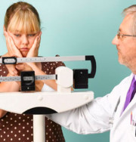
Грамотное снижение массы тела – это лечебный процесс, который требует соблюдения двух правил: дозировки и безопасности физических упражнений. Нельзя без подготовки бежать марафон! При этом не стоит отказываться от физической активности сразу после первых неудач по снижению веса. Просто надо менять программу каждую неделю.
Все неинфекционные заболевания у людей — это результат их деструктивного образа жизни. Каждый человек до 60 лет может провести несложный тест: подняться на 5 этаж по лестнице. Если он пришел туда с одышкой, кашлем, свистящим дыханием, то это повод задуматься о здоровье. Одышка – важный симптом для многих заболеваний.
Получить информацию по двигательному режиму можно у врача физкультурного диспансера, в отделениях реабилитации поликлиник. Если мы говорим о снижении веса, то надо всегда помнить, что у каждого человека должна быть своя программа, которая учитывает его пол, возраст, уровень здоровья и физической подготовленности.

